（1）小组成员名单

杨旭航1600016647（组长）

高梓菡1700016614

岳铁骐1700016645

王越千1700016650

（2）

（3）概念模型设计结果

本组设计了图书管理系统的E-R模型，模型如下图所示：

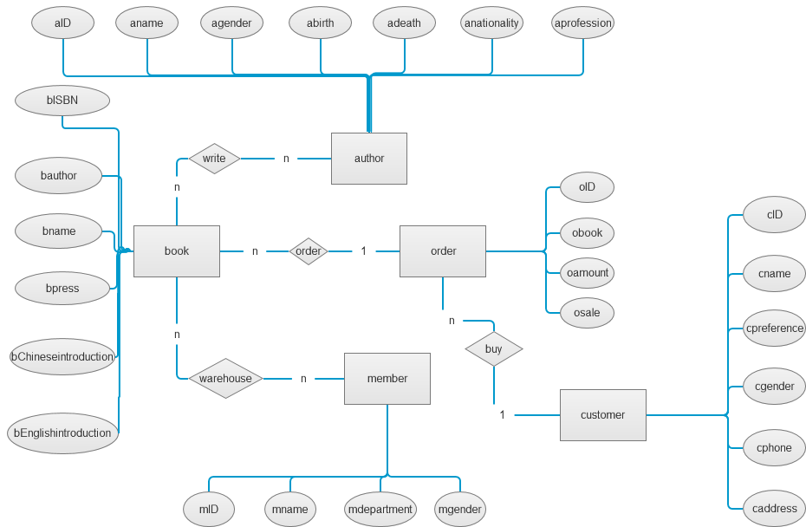

图中，矩形框代表实体，共有5组（author,order,customer,book和member）。

菱形框代表关系，共有4组

椭圆框代表实体的属性。

（4）本周数据库新增功能

4.1全局导航实现

上周的数据库中，我们组在所有的功能入口页面实现了导航功能。经过老师的批改，我们认为可以在所有的检索结果页面也实现导航功能从而实现全局导航。考虑到全局导航的整体统一性，我们这些新导航的设计和上周是完全相同的，维持了一致性。

实现方法是在复制上周页面的CSS结构的情况下，根据检索结果页面的特点在其上编写了通向各个功能入口的链接和管理员功能的链接。

4.2 解决了没有登录cookie就无法连接数据库的问题

在前几周的数据库中，我们注意到如果不从login.html页面输入登录信息就无法正常连接数据库，我们认为这和实际应用中的一些场景是冲突的即存在从外部直接进入数据库具体功能页面的需要。因此，我们为每个页面的登录cookie设定了默认值，这样用户可以直接通过输入url或者从外部链接进入数据库功能（实际上也大大方便了我们的开发工作）。

实现方法就是在每个页面增加默认的登录cookie值。

4.3增加了管理员注册功能

我们之前的数据库中管理员数据库是固定的（也就是我们4位小组成员），在本周的工作中我们增加了管理员注册功能。（当然，目前“管理员”仍然只是我们小组的一个概念，并没有为它实现任何功能，在后面的工作中我们可以为管理员提供相比于普通游客更多的权限。）

具体实现方法就是编写管理员注册页面，并将注册信息加入user_login_data中。

4.4修改了部分功能的名称

（5）已经实现的功能截图

5.1管理员注册界面：

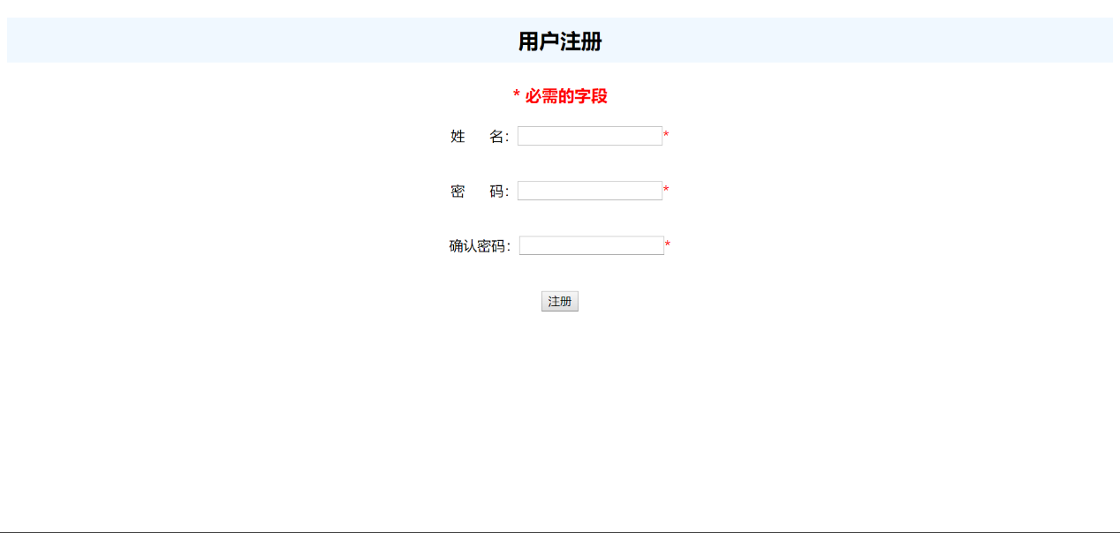

（6）完成任务部分：

高梓菡：管理员注册功能，制作E-R模型

王越千：解决了没有登录cookie就无法连接数据库的问题

杨旭航：

岳铁骐：实现全局导航，修改功能名称，撰写上机报告；